Marktconsultatie

A0 scannen, printen en vouwen

N.V. Nederlandse Gasunie

Gasunie referentienummer: EA-2015.25/AW
EA-2014.03/JO
Ariba Doc353250904

Colofon
Datum
2015-juli-13
Version
1.0 - Definitief

Contact
N.V. Nederlandse Gasunie
Sr. Inkoper ICT Ad Weterings : A.J.C.Weterings@Gasunie.NL



Marktconsultatie

Inleiding
Gasunie is een Europees gasinfrastructuurbedrijf. Het netwerk van Gasunie is één van de grootste gastransport hogedruknetten in Europa en bestaat uit meer dan 15.000 kilometer pijpleiding in Nederland en Noord-Duitsland, tientallen installaties en ongeveer 1.300 gasontvangstations. De jaarlijkse doorzet van aardgas bedraagt circa 125 miljard kubieke meter. Gasunie dient het algemene belang in de markten waarin zij actief is en streeft ernaar een optimale waarde te creëren voor haar stakeholders. Voor meer informatie zie www.gasunie.nl
Zodoende heeft Gasunie een groot aantal tekeningen waarvan veel wordt geprint. De huidige apparatuur bevalt goed maar is aan het einde van de technische levensduur, en zodoende aan vervanging toe. Gasunie wil met deze marktconsultatie te weten komen wat de opties zijn om deze apparatuur te vervangen.

Huidige gebruik van scannen printen en vouwen bij Gasunie
In 2009 zijn de huidige drie identieke Xerox machines aangeschaft en geïnstalleerd op de locaties Groningen HK, Waddinxveen en Deventer. De machines zijn ondertussen aan vervanging toe.
De drie identieke configuraties zijn: Xerox 6279-9 Black/White copier/printer/kleurenscanner in combinatie met een Bay compact 3 (P800) online vouwer.
Gemiddeld wordt er geprint: 1600 m2/maand per machine.
Een batch met prints kan bestaan uit prints met verschillende aantallen en formaten. Die worden door de vouwer als één set afgeleverd, met de verschillende formaten gestapeld. Voor het produceren van één batch is wisselen van papierrollen niet nodig.
Er worden daarnaast kleuren plots geprint op een HP Designjet T1200 PS 44 inch kleurenplotter. Voor de Groningen/Waddinxveen plotter komen hier dan nog +/- 140 m2/maand bij, voor vestiging Deventer is dit 170 m2/maand.
De plotters worden uitsluitend voor kleuren afdrukken gebruikt.

Bij Gasunie is er de volgende printer-infrastructuur:
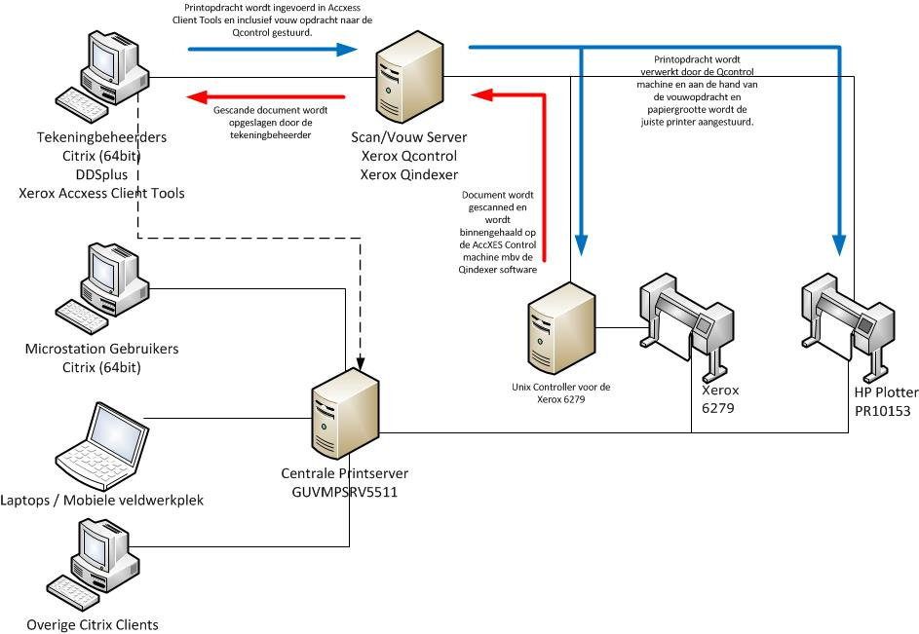

Doel marktconsultatie
Bepalen welke keuzes Gasunie kan maken om de huidige scanner/printer en vouwmachines te vervangen.
Aansluitend op deze marktconsultatie gaat Gasunie drie offertes vragen, en koopt het de apparatuur bij één leverancier

Budget
Het beschikbare budget om alle drie scanner/printer en vouwmachines te vervangen is voor de hardware inclusief evt. software licenties, orde grootte, €150.000 (Honderdvijftigduizend euro).

Aanpak + planning
Om een beeld te krijgen van de leveranciers en de beschikbare apparatuur/oplossingen is er deze marktconsultatie. Het is de bedoeling dat een leverancier met belangstelling de Gasunie vragen (in dit schrijven, en in bijgevoegde spreadsheet) beantwoord. Na bestuderen van de antwoorden gaat Gasunie vragen om een offerte 25 augustus of later dit jaar.
 | Geplande einddatum | Actie door
Uitzenden deze marktconsultatie | 14 juli 2015 | Gasunie
Inzenden van informatie per E-mail | 7 augustus 2015 | Leveranciers
Verwerken informatie door Gasunie | 21 augustus | Gasunie
Terugkoppeling door Gasunie  + vraag om offertes aan drie partijen | 25 augustus | Gasunie

De genoemde data zijn geplande data, waaraan geen rechten te ontleden zijn. U ontvangt dit document en de vragen. U kunt desgewenst de contactpersoon (bij voorkeur per E-mail) benaderen voor vragen.

Voorwaarden deelname
Gasunie gebruikt de aangeboden gegevens alleen voor het doel waarvoor ze zijn verstrekt: Gasunie gaat de aangeboden gegevens niet delen met andere bedrijven, tenzij expliciet aangegeven dat dat mag.
- Met het indienen van een beantwoording verklaart u zich akkoord met alle bepalingen in dit document en informatie die nader in dit kader verstrekt wordt,
- Aan de deze marktverkenning zijn geen kosten voor Gasunie verbonden,
- Gasunie is geenszins verplicht om in de toekomst overeenkomsten aan te gaan,
- De geleverde informatie is correct en naar waarheid ingevuld,
- Communicatie bij voorkeur in het Nederlands. Brochures mogen in het Engels zijn,
- Acquisitie naar aanleiding van deze marktconsultatie wordt niet gewaardeerd.

Eisen aan leverancier en levering
Gasunie stelt de volgende eisen:
- Gedragscode - zie bijlage. De gedragscode beschrijft eisen aan Gasunie personeel, en daarnaast verwacht Gasunie dat haar leveranciers deze gedragscode onderschrijft.
Deze gedragscode is ook hier te vinden: http://www.gasunie.nl/bibliotheek
- Algemene voorwaarden ICT - Gasunie heeft haar Algemene Voorwaarden ICT gebaseerd op ARBIT, zie bijlage.
U kunt deze bijlagen op verzoek ontvangen van de contactpersoon.
- Gebruik Ariba - Gasunie gebruikt als inkoopsysteem Ariba. Een leverancier van Gasunie dient zich bij Ariba in te schrijven als Gasunie leverancier. Alle Gasunie orders lopen via Ariba, zo ook alle facturen van de leveranciers. Meer details over Ariba, het gebruik en de kosten zijn hier terug te vinden: http://www.gasunie.nl/leveranciers (Engelstalig: http://www.gasunie.nl/en/suppliers )

Contactpersoon:
Sr. Inkoper ICT Ad Weterings, A.J.C.Weterings@gasunie.nl

Vragen Gasunie

Gasunie verwacht van een leverancier dat het de informatie kort en bondig kan weergeven, zoals een specialist betaamt. Houdt u dat svp in gedachte bij het beantwoorden van de volgende vragen:
- Zie spreadsheet GasunieRequirements+Vragen(Versie 2015-jul-13).xlsx voor de wensen/eisen en vragen die Gasunie heeft. Graag uw antwoorden in een format wat u het beste past. Antwoorden graag zo kort en bondig mogelijk.
- Zijn er vragen niet gesteld die Gasunie had moeten stellen ? Aanvullende informatie is welkom.
Stuurt u uw antwoorden/informatie svp naar genoemde contactpersoon uiterlijk vrijdag 7 augustus 12:00 uur.

Bijlagen
Bijlagen bij deze marktconsultatie:
GasunieRequirements+Vragen(Versie 2015-jul-13).xlsx
is een tabel met wensen van Gasunie, uitgesplitst naar Scanner, Printer, Vouwer, Software met daarbij aangeven of het een Eis (Must have) Nice to have of een wens is.

Gedragscode_Gasunie_022015.pdf
Gasunie verwacht dat haar leveranciers deze gedragscode onderschrijft

GasunieICTalgemeneVoorwaarden2014.pdf
Gasunie ICT Algemene voorwaarden, gebaseerd op ARBIT.

